6.1.7生活便利相关技术要求应符合现行强制性工程建设规范《建筑与市政工程无障碍通用规范》GB 55019、《建筑电气与智能化通用规范》GB 55024、《建筑节能与可再生能源利用通用规范》GB 55015 等的规定。
1 达标自评
R达标；不达标
2 评价要点
简述叙述项目在生活便利方面符合强制性标准的情况。
结合“西部科技影视基地”数媒产业的特殊需求（如影视后期渲染、海量视频素材上下传），本项目的网络系统按照超宽带、低延时的高标准建设。园区骨干网采用了全光纤万兆环网架构，数据中心及各数字影棚内部敷设屏蔽双绞线及光纤到桌面（FTTD）内网专线。在公共区域（如下沉式广场、多功能展厅、员工餐厅等），全面实现了Wi-Fi 6高速无线网络覆盖，并在室外地景公园区域部署了5G微基站，确保影视团队及园区公众的移动办公与高带宽信息交互需求。
3 证明材料
提交材料及要求：
1）建筑、电气、暖通等关设计文件。

实际提交材料：
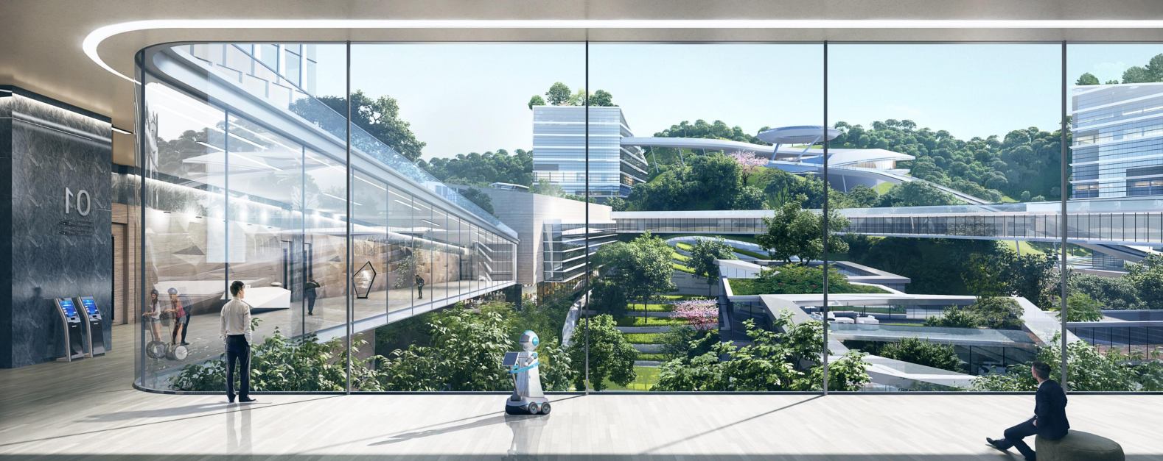
智慧设备
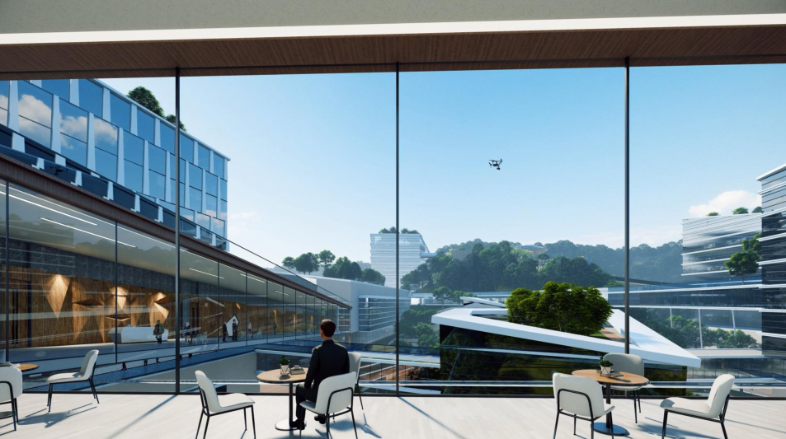
公共区域
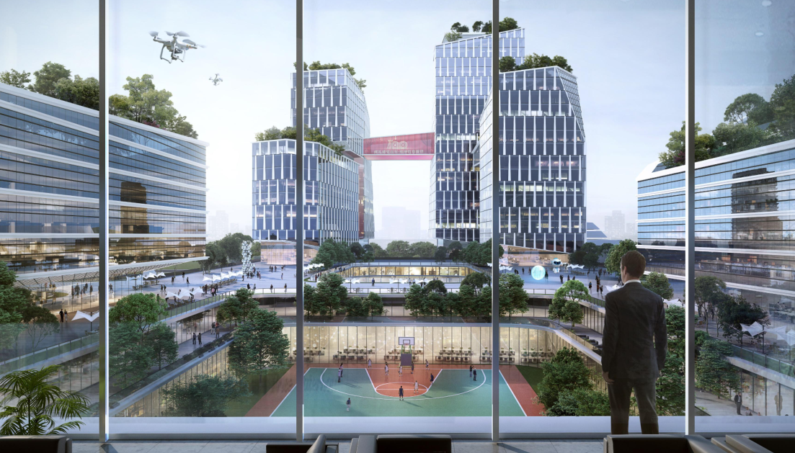
中庭活动空间
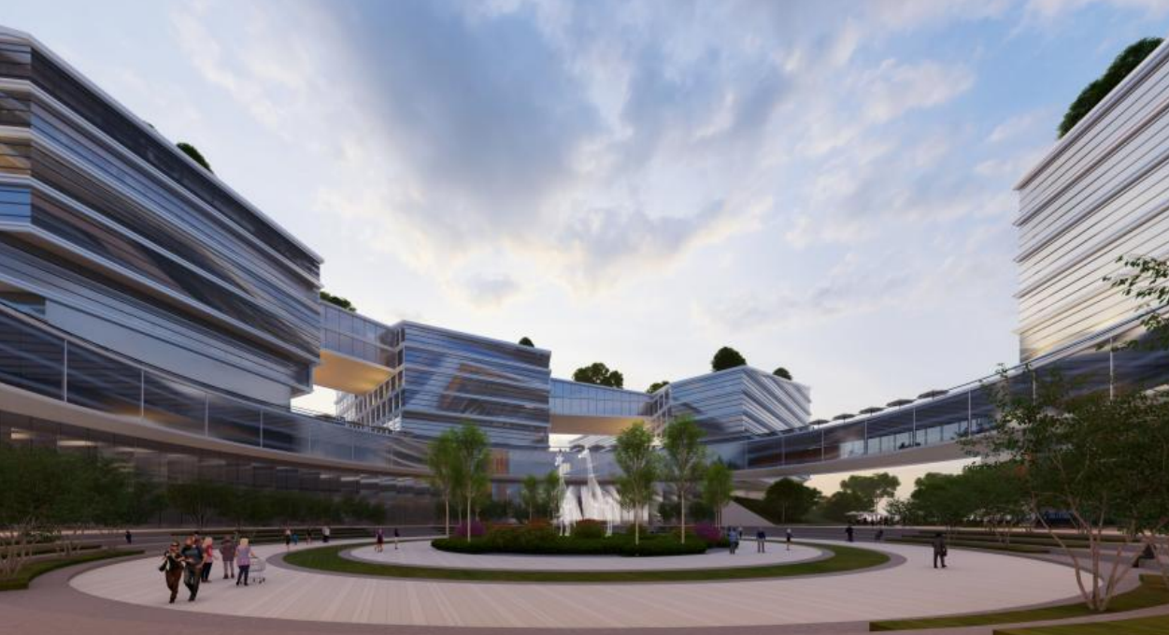
室外活动场地

